Домашний комплекс ОФП (общая физическая подготовка).
Для 4- 8классов
Цели и задачи: совершенствовать технику выполнения базовых упражнений ОФП (общая физическая подготовка); развивать физическое качество силу посредством упражнений с собственным весом; формировать приёмы самоконтроля при самостоятельном выполнении комплекса упражнений.
Место занятий: квартира; площадь для выполнения комплекса не менее 2 квадратных метра.
Инвентарь: гимнастический коврик; плед; ковёр и.т.д.
Время выполнения комплекса: в любое удобное время. Не менее трёх раз в неделю
Продолжительность выполнения комплекса: 20 - 30 минут.
Отдых между выполнением упражнений 20 - 30 секунд.
Отдых между выполнением планок 10 - 20 секунд.
Источник информации по технике выполнения упражнений: интернет – ресурсы по теме фитнеса
ВАЖНО! НЕ ЗАБЫВАЕМ О ТЕХНИКЕ БЕЗОПАСНОСТИ И САМОКОНТРОЛЕ! ОТДЫХ МЕЖДУ ВЫПОЛНЕНИЕМ УПРАЖНЕНИЙ 20-30 СЕКУНД ОБЯЗАТЕЛЕН! ДОЗИРОВКУ МОЖНО ПОДБИРАТЬ ИНДИВИДУАЛЬНО ПО САМОЧУВСТВИЮ!
- «Перекаты» с пяток на носки – 10 раз в среднем темпе;
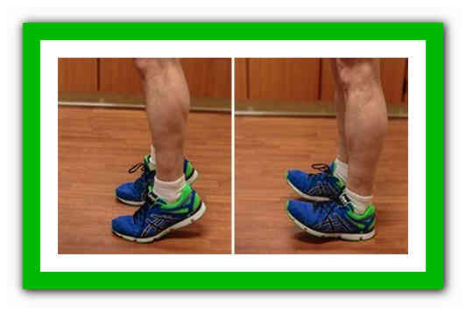
- «Пружинистые» прыжки на месте на носках в среднем темпе, слегка сгибая колени, отталкиваясь двумя ногами одновременно (держим осанку; руки на поясе или согнуты в локтях) – 10 раз;
- Прыжки ноги вместе - ноги врозь с хлопком над головой («Jumping Jacks») – 10 раз;
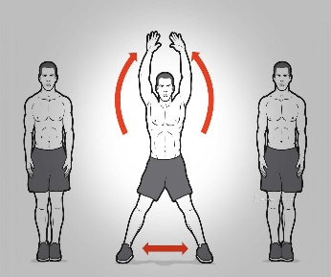
- Разминка (любые упражнения по выбору на все суставы и на все группы мышц) – 10 раз;
- Отжимания с узкой или средней постановкой рук (девочки с колен) по 5-10 раз;

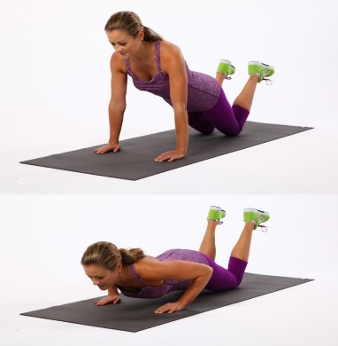
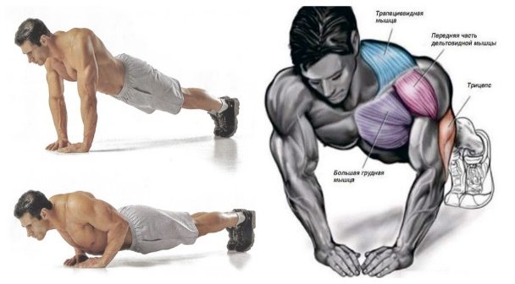

- Обратные отжимания по 5-8 раз;
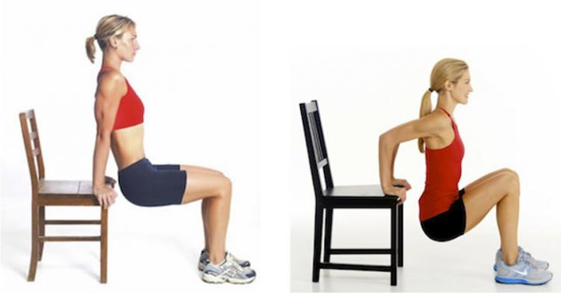
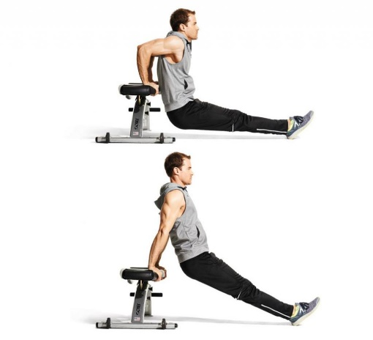

- Поднимание туловища по 10 раз;
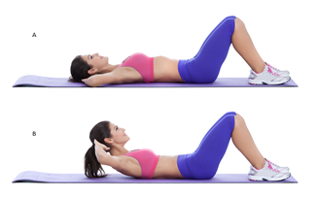
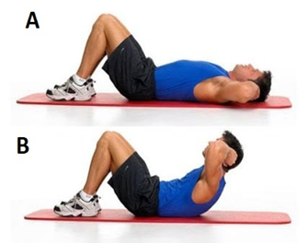

- Приседания – 10 раз;
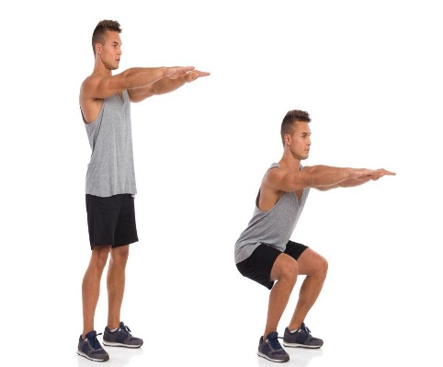

- Приседания в выпаде по 10 раз на каждую ногу;
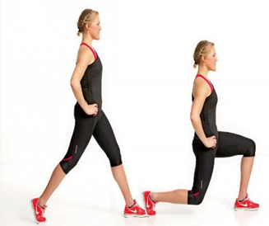
- Высокая планка – 20-30 секунд;
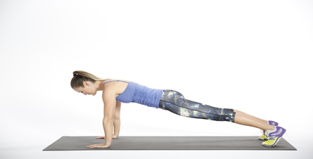

- «Заминка». Медленный бег на месте – 1 минута;
- Упражнения на гибкость (растяжка) – 2-3 минуты
Любые упражнения по выбору и обязательно наклон туловища вперёд из положения сидя – 10 раз, выполнять медленно и плавно
